Gv 18,37 BUSI CRISTO TRA LE POTENZE (scuola di Mosca XV sec.

io sono re

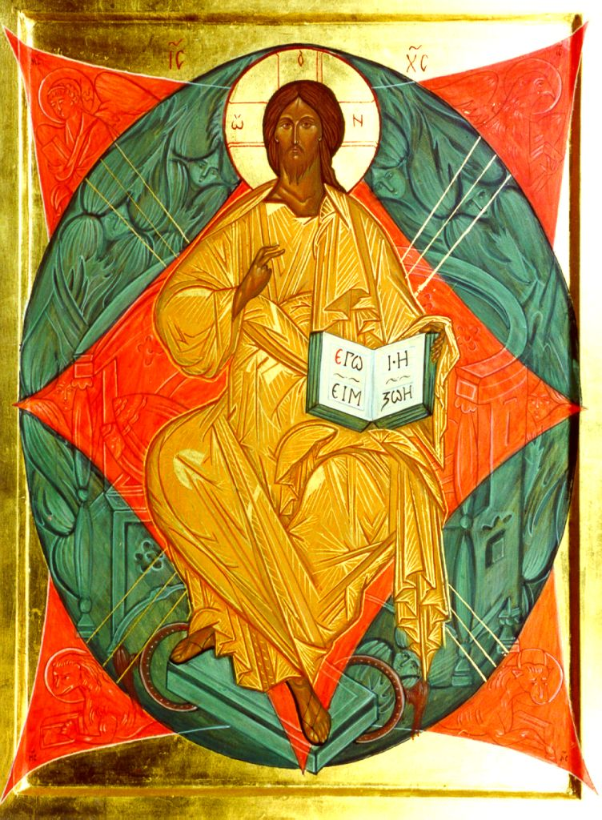
Il Cristo fra le potenze
Scuola di Mosca XV secolo

Interpretazione e commento dell’icona

“Noi annunziamo che verrà. Infatti non c’è una sola venuta, ma ce n’è una
seconda, la quale sarà molto più gloriosa della precedente. La prima infatti,
ebbe il sigillo della sofferenza, l’altra porterà una corona di regalità. Nella
sua prima venuta fu avvolto in fasce e posto in una stalla, nella seconda si
vestirà di luce come di un manto. Nella prima accettò la croce senza rifiutare
il disonore, nell’altra avanzerà scortato dalle schiere degli angeli e pieno di
gloria

Cirillo di Gerusalemme, Catechesi XV

Collocazione nel Contesto
L’icona raffigurata nell’immagine si riferisce ad un rifacimento contemporaneo del
maestro Stalnov, misura 160 cm di altezza e si trova attualmente inserito in una complessa
2
iconostasi di una basilica di San Pietroburgo. Il modello di riferimento risale al periodo
compreso fra A. Rublev e Maestro Dionisij: indicativamente la seconda metà del XV secolo.
L’icona del Cristo fra le potenze è una immagine importantissima, infatti viene
normalmente collocata in posizione centrale all’interno dell’iconostasi, con chiara funzione
ricapitolatrice di tutto il mistero di Cristo.
L’ispirazione fondamentale di questa raffigurazione è da ricercare nella visione del
profeta Ezechiele (Ez 1,4ss.), alla visione del veggente di Patmos di Apocalisse (Ap 4,1ss.), e
alla visione di Daniele: Io continuavo a guardare, quand`ecco furono collocati troni e un vegliardo
si assise. La sua veste era candida come la neve e i capelli del suo capo erano candidi come la lana;il
suo trono era come vampe di fuoco con le ruote come fuoco ardente. Un fiume di fuoco scendeva
dinanzi a lui, mille migliaia lo servivano e diecimila miriadi lo assistevano. La corte sedette e i libri
furono aperti.(Dn 7,9-10), mentre la genesi che porta a questa immagine va ricercata nel Cristo
Pantocrator a mezzo busto che veniva collocato in posizione centrale nel catino absidale,
subirà poi una evoluzione trasformandosi nella raffigurazione dell’ascensione. La sintesi
viene raggiunta da questa immagine detta del “Cristo fra le potenze”, formulata per poter
essere inquadrata nella iconostasi.
Conoscendo il processo che ha condotto la tradizione a questa immagine possiamo
leggervi tutto il mistero di Cristo, che prende una carne per recuperare la materia decaduta
dell’antico Adamo, che muore e risorge per donare una nuova vita, sale al cielo con la
promessa del ritorno, e ritorna una seconda volta nel compimento di un cielo e una terra
nuova.

Descrizione dell’immagine

Il Cristo
Avvolto in un mantello color ocra, che indica il colore della carne, è la figura del Dio
che si fa carne ed entra nella vicenda umana in vista della redenzione. Porta in sé l’immagine
della carne trasfigurata, poiché dal suo corpo si irraggiano fasci di luce che provengono
dall’interno, indicando l’opera della divinizzazione dovuta al contatto e alla compenetrazione
della natura divina con quella umana.
La mano destra si alza in segno di benedizione, ad indicazione della novità portata
dall’annuncio del regno di Dio, novità che si riassume nell’annuncio della misericordia e
3
dell’accoglienza e dell’instaurazione di una anno di grazia, e si contrappone ad una immagine
legata alla distruzione e al giudizio (Gv 3,16-21)
Nella mano sinistra tiene il libro dai sette sigilli, che si trova aperto e contiene questo
testo: “Quando il Figlio dell`uomo verrà nella sua gloria con tutti i suoi angeli, si siederà sul
trono della sua gloria” (Mt 25,31). Il riferimento è chiaramente rivolto alla seconda venuta e
al giudizio definitivo.
Siede su di un trono finemente delineato e riprende la simbologia cosmica con il suo
sedile cubico sormontato da un arco di cerchio, mentre la predella su cui poggia i pedi
sottolinea ulteriormente la sua signoria “Il cielo è il mio trono, la terra lo sgabello dei miei
piedi” (Is 66,1)
Attorno al capo, il nimbo dorato con una doppia serie di iscrizioni: la croce iscritta, ad
indicare la vicenda storica di Gesù di Nazaret, che “patì sotto Ponzio Pilato”, si intreccia con
il motivo teofanico dell’apparizione di Dio nel roveto ardente a Mosè. Le iscrizioni infatti
riportano l’iscrizione Ο ΩΝ , contrazione di Es 3,14: “Ego eimi o hon”, “Io sono colui che sono”. I due
motivi si trovano associati a partire dalla crisi iconoclasta, per sottolineare l’equilibrio delle due
nature in Cristo.
Il volto, indica la perfezione e la bellezza dello sposo del cantico “del più bello fra figli
dell’uomo sulle cui labbra è diffusa la grazia”. Anche la raffigurazione tende a rispettare il delicato
equilibrio delle due nature, legando la postura maestosa tipica dell’onnipotenza, con la remissività
e la delicatezza di uno sguardo che esprime misericordia e condivisione della sofferenza “Proprio
per questo nei giorni della sua vita terrena egli offrì preghiere e suppliche con forti grida e lacrime a
colui che poteva liberarlo da morte e fu esaudito per la sua pietà; pur essendo Figlio, imparò tuttavia
l`obbedienza dalle cose che patì e, reso perfetto, divenne causa di salvezza eterna per tutti coloro che
gli obbediscono”. (Eb 5,7-9)

Rombo rosso
Comprende e abbraccia il Cristo seduto in trono e rappresenta il modo divino, che
normalmente si rappresenta nelle icone con il colore rosso, simbolo di amore inesauribile e di
un fuoco che accende e trasforma, penetrando tutte le cose che incontra. Il fuoco di rimando è
anche legato all’immagine della seconda venuta di Cristo e ultimamente del giudizio
universale.
4
Il rombo rosso poggia su due mondi, il mondo degli angeli-realtà spirituali
(rappresentato dalla mandorla verde-blu) e sul mondo materiale (rappresentato dal
quadrilatero rosso con alle estremità gli esseri viventi), li raggiunge e li penetra.

Mandorla verde-blu
Indica il mondo creato e immateriale. Fa da intersezione fra la realtà di Dio e il
mondo materiale, li collega attraverso la mediazione. Come il rombo della divinità, il mondo
angeli è spirituale e ciò viene indicato attraverso la trasparenza, che permette di leggere
l’omogeneità spirituale con la divinità.
Il mondo angelico è rappresentato dai serafini e dai cherubini dalle sei ali, che volano
attorno la trono, generalmente questi angeli sono distinti nelle icone dai colori (serafini rossi,
cherubini blu), ma in questa sono tutti di colore verde-blu. L’immagine contiene 24 angeli,
forse per una rimiscenza della citazione di Apocalisse 4, (benché in quel contesto si parli di
“vegliardi” e non di angeli).
Alla base del trono ci sono ruote (rosse) attorno alla predella su cui poggia i pedi il
cristo e indicano i troni. I troni sono realtà spirituali più vicine all’uomo di quanto non lo
siano gli angeli, per questo assumono un colore che tende al rosso a causa della vicinanza con
il rettangolo esterno, la loro fondazione teologica può essere ricondotta alla citazione di San
Paolo:“Poiché per mezzo di lui sono state create tutte le cose, quelle nei cieli e quelle sulla terra,
quelle visibili e quelle invisibili: Troni, Dominazioni, Principati e Potestà. Tutte le cose sono state
create per mezzo di lui e in vista di lui.” (Col 1,16). Attraverso i troni e il loro movimento comunicano
al mondo la luce divina e la sua energia.

Rettangolo rosso
Indica il mondo creato e materiale. Evidenzia il mondo degli uomini con l’indicazione
dei quattro punti cardinali. Grazie all’opera di Dio il mondo immerso nel peccato riceve
salvezza e luce attraverso la parola di Dio, espressa ultimamente dai Vangeli. In alto a destra,
l’aquila simboleggia Giovanni: il volo verso la divinità e l’illuminazione attraverso lo Spirito
Santo. A Sinistra in basso, il leone (Marco) indica Cristo come Re (il leone di Giuda) e narra
la sua dignità regale, il leone è anche simbolo del deserto e associa la regalità al sacrificio
subito per la redenzione dell’uomo. A destra in basso, il toro (Luca) segno del sacrificio e
della mansuetudine di Cristo.

5
Raggi tripli che escono dal rombo
Provengono da Dio, penetrano lo spazio spirituale, e illuminano gli evangelisti che
predicano il Vangelo. I raggi inoltre, legati a Dio formano la lettera X iniziale di Cristo.
Risulta facilmente comprensibile questa indicazione, che sottolinea la profondità della
Cristologia in questa icona: è cristo che interseca e ricapitola tutte le diverse realtà attraverso
il suo mistero.

